Общество с ограниченной ответственностью "ЮРКОН"
460035, г. Оренбург, ул. Новгородская, д. 99
malov.urkon@mail.ru
Областное государственное бюджетное учреждение дополнительного образования Детский оздоровительно-образовательный центр «Светлячок»
433825 Ульяновская обл., Николаевский р-н, п. Белое Озеро
svetlyachok.14@mali.ru

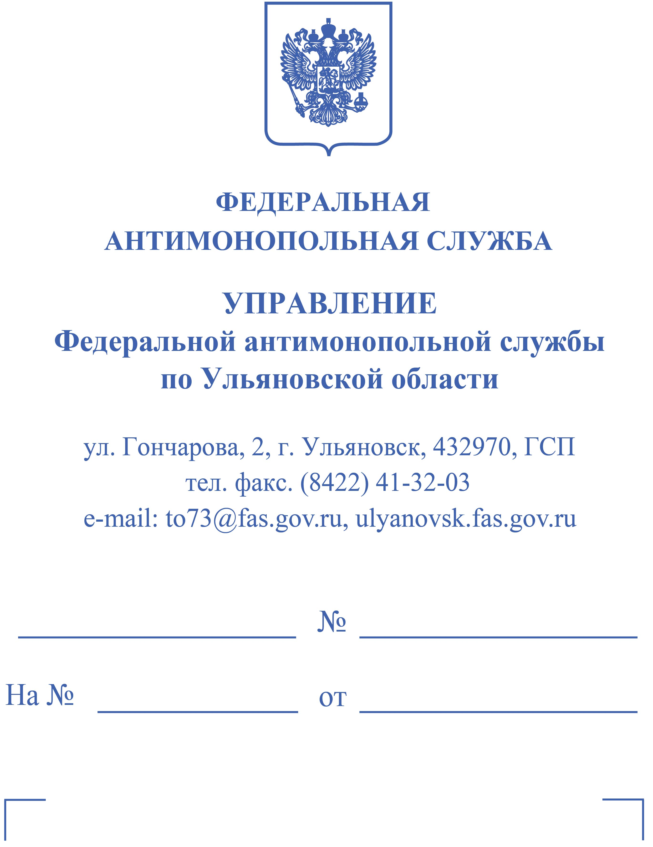

РЕШЕНИЕ
29.11.2022 Дело № 073/06/106-664/2022
г. Ульяновск

Комиссия Управления Федеральной антимонопольной службы по Ульяновской области по контролю закупок в составе:

председателя | - заместителя руководителя управления <…>,
членов  в отсутствие сторон | - заместителя начальника отдела <…>,  - специалиста-эксперта <…>;
рассмотрев дело № 073/06/106-664/2022 по жалобе ООО «ЮРКОН» (далее - заявитель) на положения извещения о проведении запроса котировок в электронной форме № 0368100017522000001 (наименование объекта закупки – «Услуги по проведению специальной оценки условий труда»; заказчик – Областное государственное бюджетное учреждение дополнительного образования Детский оздоровительно-образовательный центр «Светлячок» (далее – заказчик); начальная (максимальная) цена контракта – 30 771,90 руб., срок окончания подачи заявок 23.11.2022 г. в 09 час. 00 мин.) по признакам нарушения Федерального закона «О контрактной системе в сфере закупок товаров, работ, услуг для обеспечения государственных и муниципальных нужд» от 05.04.2013 г. № 44-ФЗ (далее - Закон о контрактной системе) в порядке, предусмотренном Административным регламентом, утвержденным приказом ФАС России от 19.11.2014 г. № 727/14 (далее – Административный регламент),

УСТАНОВИЛА:

Вх. № 2338-ЭП/22 от 23.11.2022 г. в Ульяновское УФАС России поступила жалоба ООО «ЮРКОН» на положения извещения о проведении запроса котировок в электронной форме № 0368100017522000001. Содержание жалобы ООО «ЮРКОН» составило указание на то, что требования пункта 3.4.14 проекта контракта не соответствуют требованиям части 3 статьи 33 Закона о контрактной системе и ограничивают число участников закупки.

Вх. № 2432-ЭП/22 от 28.11.2022 г. в Ульяновское УФАС России от заказчика поступили возражения на жалобу, содержащие указание, в том числе, на следующее.

Распоряжением Агентства государственных закупок от 24.06.2022 г. № 22-р внесены изменения в рекомендуемые формы документов, используемых заказчиками при подготовке к осуществлению закупок. При этом рекомендовано включать в проекты контрактов положение по закреплению базовых критериев уровня заработной платы работников поставщиков. На уровне Правительства Ульяновской области изданы Поручения от 18.08.2022 г. № 238-ПЧ по итогам совещания по финансово-экономическим вопросам от 11.08.2022 г., в которых пунктом 12 руководителям исполнительных органов государственной власти поручено обеспечить проведение мониторинга в части включения подведомственными учреждениями в проекты контрактов спорных положений (пункт 3.4.14 проекта контракта).

Заседание Комиссии 28.11.2022 г. проходило без участия сторон, заявитель и заказчик явку не обеспечили (доказательство надлежащего уведомления – уведомление об отправке электронной почты 23.11.2022 г., а также размещение уведомления в ЕИС 23.11.2022 г.), в рассмотрении жалобы объявлялся перерыв до 15 час. 30 мин. 29.11.2022 г. для документального анализа материалов по делу.

Рассмотрев представленные материалы, Комиссия приняла решение признать жалобу ООО «ЮРКОН» необоснованной. При этом Комиссия исходила из следующего.

В единой информационной системе (www.zakupki.gov.ru) 16.11.2022 г. было опубликовано извещение о проведении запроса котировок в электронной форме № 0368100017522000001, наименование объекта закупки – «Услуги по проведению специальной оценки условий труда» (начальная (максимальная) цена контракта – 30 771,90 руб.).
Согласно протоколу подведения итогов от 23.11.2022 г. на участие в указанном запросе котировок в электронной форме поступила одна заявка, признанная соответствующей, цена была снижена на 28,34%.

Согласно части 1 статьи 50 Закона о контрактной системе электронный запрос котировок начинается с размещения в единой информационной системе извещения об осуществлении закупки.
В соответствии с пунктом 12 части 1 статьи 42 Закона о контрактной системе при осуществлении закупки путем проведения открытых конкурентных способов заказчик формирует с использованием единой информационной системы, подписывает усиленной электронной подписью лица, имеющего право действовать от имени заказчика, и размещает в единой информационной системе извещение об осуществлении закупки, содержащее требования, предъявляемые к участникам закупки в соответствии с пунктом 1 части 1 статьи 31 Закона о контрактной системе, требования, предъявляемые к участникам закупки в соответствии с частями 2 и 2.1 (при наличии таких требований) статьи 31 Закона о контрактной системе, и исчерпывающий перечень документов, подтверждающих соответствие участника закупки таким требованиям, а также требование, предъявляемое к участникам закупки в соответствии с частью 1.1 статьи 31 Закона о контрактной системе (при наличии такого требования).
Извещением о проведении запроса котировок в электронной форме № 0368100017522000001 установлены следующие требования к участникам:
1. Требование к участникам закупок в соответствии с пунктом 1 части 1 статьи 31 Закона о контрактной системе (требуется уведомление о регистрации в реестре организаций, проводящих специальную оценку условий труда, выданное Министерством труда и социального развития Российской Федерации в соответствии со статьей 19 Федерального закона от 28.12.2013 г. № 426 «О специальной оценке условий труда»);
2. Требования к участникам закупок в соответствии с частью 1.1 статьи 31 Закона о контрактной системе;
3. Единые требования к участникам закупок в соответствии с частью 1 статьи 31 Закона о контрактной системе.
Согласно пункту 3 части 2 статьи 42 Закона о контрактной системе извещение об осуществлении закупки, если иное не предусмотрено Законом о контрактной системе, должно содержать электронный документ - требования к содержанию, составу заявки на участие в закупке в соответствии с Законом о контрактной системе и инструкция по ее заполнению. При этом не допускается установление требований, влекущих за собой ограничение количества участников закупки.
Приложением к извещению о проведении запроса котировок в электронной форме № 0368100017522000001 является файл «Требования к составу заявки», содержащий исчерпывающий перечень документов, которые должны быть представлены участниками закупки в составе заявки на участие, а именно:
«1. Решение о согласии на совершение или о последующем одобрении крупной сделки (требуется, если требование о наличии такого решения установлено законодательством Российской Федерации, учредительными документами юридического лица и для участника закупки заключение контракта на поставку товара, выполнение работы или оказание услуги, являющихся объектом закупки, либо внесение денежных средств в качестве обеспечения заявки на участие в закупке, обеспечения исполнения контракта является крупной сделкой).
2. Документы, подтверждающие соответствие участника закупки требованиям, установленным пунктом 1 части 1 статьи 31 Федерального закона от 05.04.2013 № 44-ФЗ,
(требуется уведомление о регистрации в реестре организаций, проводящих специальную оценку условий труда, выданное Министерством труда и социального развития Российской Федерации в соответствии со статьей 19 Федерального закона от 28.12.2013 № 426 «О специальной оценке условий труда»).
3. Декларация о соответствии участника закупки требованиям, установленным пунктами 3 - 5, 7 - 11 части 1 статьи 31 Федерального закона от 05.04.2013 № 44-ФЗ (требуется).
4. Реквизиты счёта участника закупки, на который в соответствии
с законодательством Российской Федерации осуществляется перечисление денежных средств в качестве оплаты поставленного товара, выполненной работы (её результатов), оказанной услуги, а также отдельных этапов исполнения контракта (требуются,
за исключением случаев, если в соответствии с законодательством Российской Федерации такой счёт открывается после заключения контракта).
5. Характеристики предлагаемого участником закупки товара, соответствующие показателям, установленным в описании объекта закупки в соответствии с частью 2 статьи 33 Федерального закона от 05.04.2013 № 44-ФЗ, товарный знак (при наличии у товара товарного знака) (не требуются).
6. Наименование страны происхождения товара в соответствии с общероссийским классификатором, используемым для идентификации стран мира, с учётом положений пункта 5 Инструкции по заполнению заявки (не требуется).
7. Документы, подтверждающие соответствие товара, работы или услуги требованиям, установленным в соответствии с законодательством Российской Федерации
(не требуются). Заказчик не вправе требовать представление указанных документов, если в соответствии с законодательством Российской Федерации они передаются вместе с товаром.
8. Иные информация и документы, в том числе эскиз, рисунок, чертёж, фотография, иное изображение предлагаемого участником закупки товара (предоставляются по решению участника закупки). При этом отсутствие таких информации и документов не является основанием для отклонения заявки на участие в закупке.
9. Информация и документы, предусмотренные нормативными правовыми актами, принятыми в соответствии с частями 3 и 4 статьи 14 Федерального закона от 05.04.2013
№ 44-ФЗ (не требуются). В случае отсутствия таких информации и документов в заявке на участие в закупке такая заявка приравнивается к заявке, в которой содержится предложение о поставке товаров, происходящих из иностранного государства или группы иностранных государств, работ, услуг, соответственно выполняемых, оказываемых иностранными лицами.
10. Предложение участника закупки о цене контракта (требуется).
Участник закупки включает в заявку на участие в закупке документы и информацию, предусмотренные пунктами 1-10 настоящего раздела, согласно пояснениям, приведённым
в тексте указанных пунктов.»
При этом, требование об установлении базового размера оплаты труда работникам, который не должен быть ниже среднеотраслевой заработной платы по Ульяновской области, рассчитанной Территориальным органом Федеральной службы государственной статистики по Ульяновской области, ежегодного определения показателя темпа роста заработной платы работников на 15% в текущем году по отношению к предыдущему году, стремлении к снижению дифференциации между средней заработной платой наиболее оплачиваемых и наименее оплачиваемых групп работников, создании условия для планомерного повышения заработной платы темпами выше заявленного Министерством экономического развития Российской Федерации уровня инфляции и выше прожиточного минимума трудоспособного населения Ульяновской области (пункт 3.4.14 проекта контракта), установлено к исполнителю на стадии исполнения контракта, а не к участнику закупки на стадии подачи заявки.
Требования к исполнителю, установленные в пункте 3.4.14 проекта контракта не являют требованиями к участникам закупки или условием участия, а также не препятствуют подаче заявки, следовательно, включение спорных условий в проект контракта не нарушает положений Закона о контрактной системе.
Вопросы, связанные с порядком исполнения контракта регулируются соответствующими положениями контракта и предусматривают взаимодействие сторон, а также разрешение ситуаций, связанных с его исполнением в различном порядке – как путем направления запросов, переговоров, так и в судебном порядке, в случае если исполнитель считает, что заказчик препятствует исполнению им своих обязательств или одна из сторон считает, что другая исполняет свои обязанности по контракту ненадлежащим образом. Закон о контрактной системе не регулирует вопросы, связанные с взаимодействием сторон в ходе исполнения контракта.
Заявителем явка представителей на заседание Комиссии не обеспечена, в составе жалобы не представлено доказательств, подтверждающих обоснованность довода, в связи с чем указанный довод своего подтверждения не нашел.

Учитывая изложенное, Комиссия, руководствуясь частью 1 статьи 2, пунктом 1 части 15, пункта 2 части 22 статьи 99, частью 8 статьи 106 Закона о контрактной системе,

РЕШИЛА:

Признать жалобу ООО «ЮРКОН» необоснованной.

Председатель комиссии | <…>
Члены комиссии | <…>  <…>

Решение может быть обжаловано в судебном порядке в течение трех месяцев со дня его принятия.

